ผลการปฏิบัติ
งานป้องกันปราบปราม สภ.บ้านแพ้ว
ปล่อยแถวสายตรวจ เข้าแถวเคารพธงชาติ ตรวจอาวุธ,เครื่องแต่งกาย ,และทรงผม
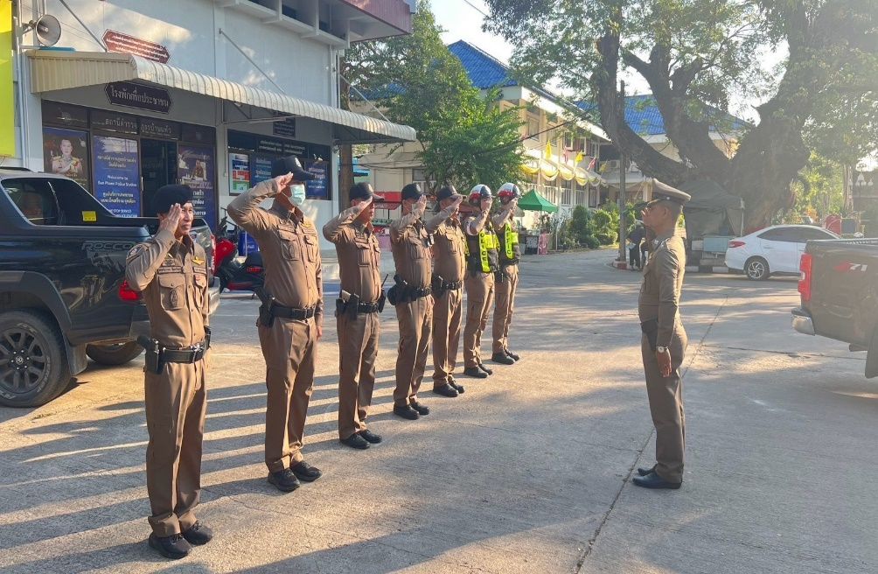
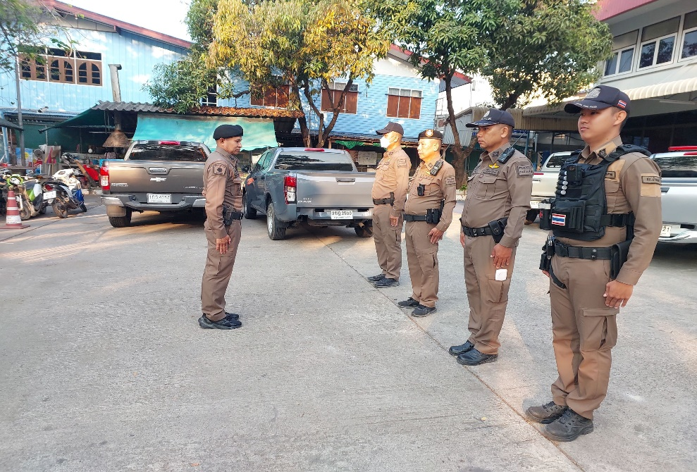
วันที่ ๑๖ มีนาคม 256๘ เวลา 0๗.30 น. พ.ต.อ.เสรีฐกาญจน์ จันทร์ด้วง ผกก.สภ.บ้านแพ้ว พร้อมด้วย พ.ต.ต.พงค์สุวรรณ จินทรักษา สวป.สภ.บ้านแพ้ว ได้ทำการปล่อยแถวสายตรวจ ,เคารพธงชาติ ตรวจความพร้อมเครื่องแต่งกาย,ทรงผม ,อาวุธประจำกาย ,อุปกรณ์ต่างๆ ก่อนออกปฏิบัติหน้าที่

งานป้องกันปราบปราม : ผลการปฏิบัติ
ร่วมประชุมวิเคราะห์อาชญากรรมประจำสัปดาห์

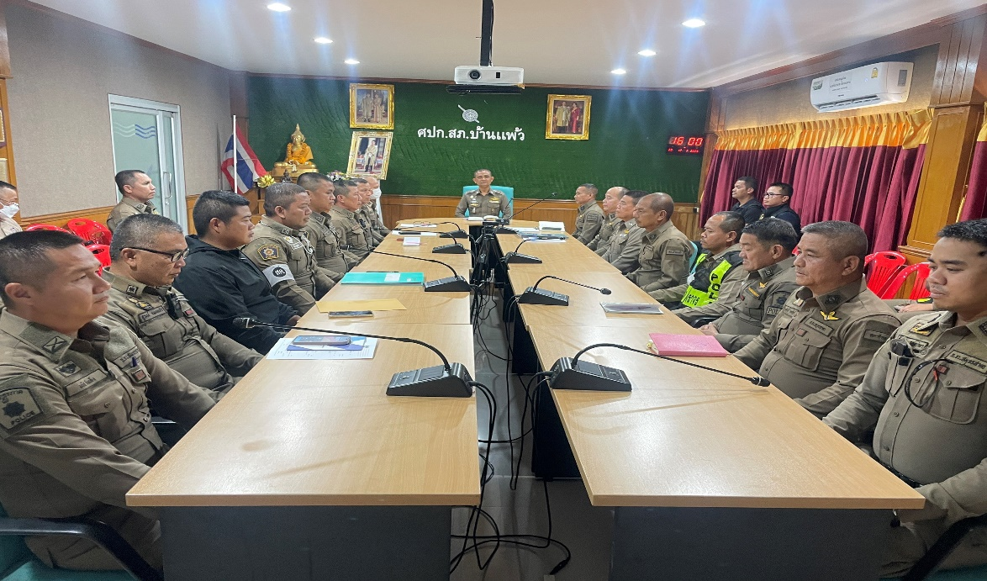
วันที่ ๑๘ มีนาคม 256๘ เวลา ๐๙.30 น. พ.ต.อ.เสรีฐกาญจน์ จันทร์ด้วง ผกก.สภ.บ้านแพ้ว พร้อมด้วย พ.ต.ต.พงค์สุวรรณ จินทรักษา สวป.สภ.บ้านแพ้ว ร่วมประชุมวิเคราะห์อาชญากรรมประจำสัปดาห์ ณ ห้องประชุม ศปก. สภ.บ้านแพ้ว

ผลการปฏิบัติ
ตั้งจุดตรวจ - จุดสกัด
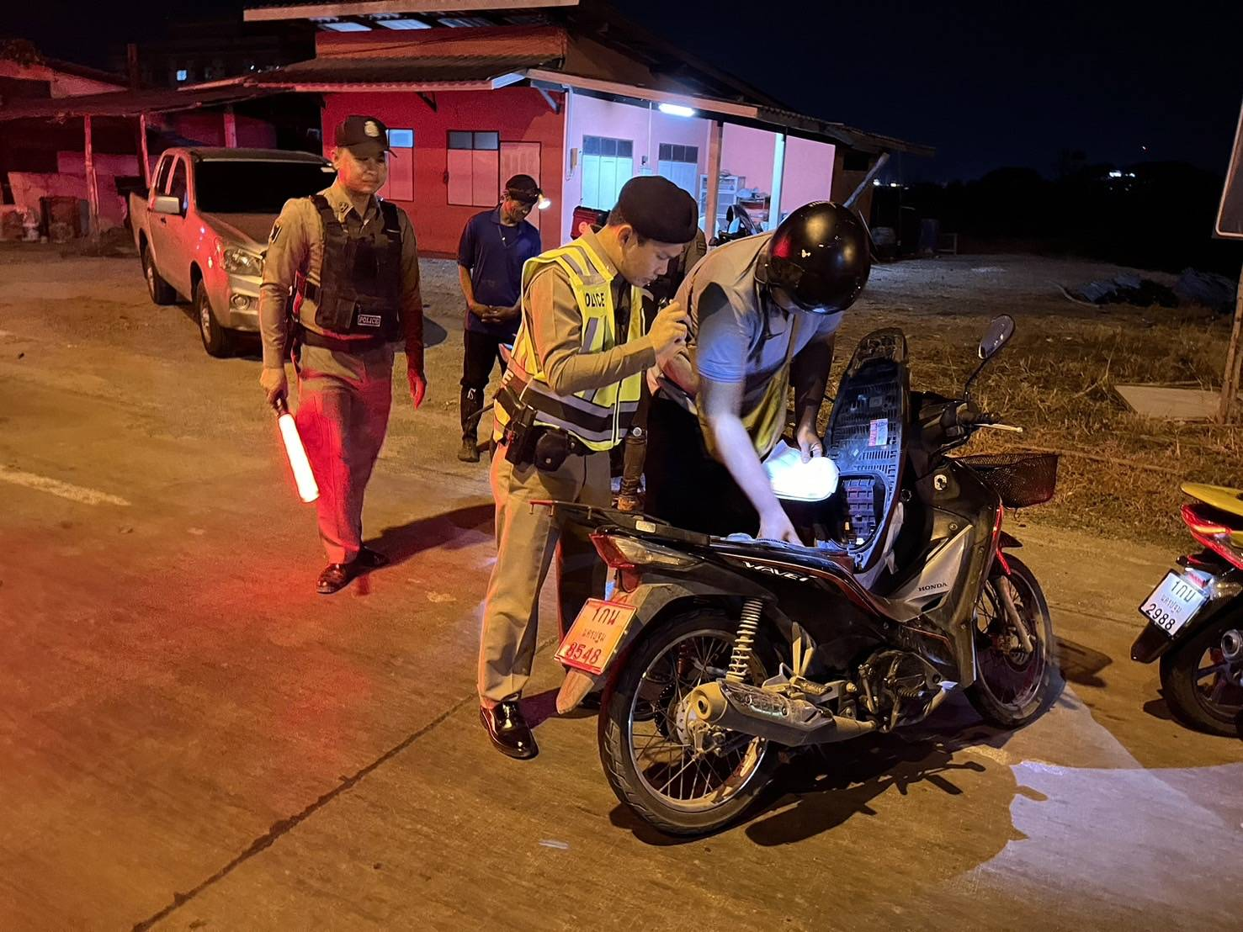
วันที่ ๑๙ มีนาคม ๒๕๖๘ เวลา ๒๓.0๐ น.ร.ต.อ.พีระนันท์ แก้วสว่าง รอง สวป.สภ.บ้านแพ้ว ,สายตรวจเขต ๑ ตั้งจุดตรวจ จุดสกัด ถนนเส้น บ้านแพ้ว – พระประโทน ไม่พบสิ่งผิดกฎหมาย เหตุการณ์ทั่วไปปกติ

วันที่ ๒๒ มีนาคม ๒๕๖๘ เวลา 2๒.0๐ น. พ.ต.ต.พงค์สุวรรณ จินทรักษา สวป.สภ.บ้านแพ้ว พร้อมด้วย ร.ต.ต.ทศพล อ่อนนิ่ม รอง สวป.สภ.บ้านแพ้ว สายตรวจเขต ๒ อส.ตร. ตั้งจุดตรวจ จุดสกัด บริเวณแยกกระโจมทอง กม.๑๗ ถนนบ้านแพ้ว – พระประโทน ไม่พบสิ่งผิดกฎหมาย เหตุการณ์ทั่วไปปกติ
ผลการปฏิบัติ
ตรวจตู้แดงในพื้นที่

วันที่ ๒๐ มีนาคม ๒๕๖๘ เวลา ๐๙.3๐ น. พ.ต.ต.พงค์สุวรรณ จินทรักษา สวป.สภ.บ้านแพ้ว ออกตรวจตู้แดงในระบบ ๔.๐ ร้านสะดวกซื้อเซเว่นฯบ้านแพ้ว เหตุการณ์ทั่วไปปกติ

วันที่ ๒๓ มีนาคม ๒๕๖๘ เวลา ๐๙.๕๕ น. พ.ต.ต.พงค์สุวรรณ จินทรักษา สวป.สภ.บ้านแพ้ว ออกตรวจตู้แดงในระบบ ๔.๐ ธนาคารไทยพาณิชย์สาขาโลตัสบ้านแพ้ว เหตุการณ์ทั่วไปปกติ

